**FORMATO PARA EL DESARROLLO DE COMPONENTE FORMATIVO**

|  |  |
| --- | --- |
| PROGRAMA DE FORMACIÓN | Tecnología en Desarrollo Publicitario |
| GUÍA DE APRENDIZAJE No | Guía 001 Diagnóstico y Brief |
| COMPONENTE FORMATIVO No | 001 Investigación Publicitaria |
| BREVE DESCRIPCIÓN | La investigación publicitaria, es un brazo de la investigación de mercados; si bien, esta tiene todos los componentes para el desarrollo de un completo diagnóstico de una empresa a nivel publicitario, se hace indispensable referir los datos e información que a nivel de comunicación y promoción requiere una empresa para el desarrollo de las estrategias que atañen esta materia. |
| PALABRAS CLAVE | Investigación publicitaria, investigación de mercados, diagnóstico empresarial, información para el briefing |
| ÁREA OCUPACIONAL | Ventas y comercialización |
| RESULTADOS DE APRENDIZAJE | 260101051-01: Establecer variables situacionales teniendo en cuenta requerimientos de la organización |

1. **INDICE DE CONTENIDOS**
2. Antecedentes de investigación de mercados
3. Variables del mercado

2.1 ¿Qué es una variable del mercado?

2.2 Variables externas

2.3 Variables internas

1. Recolección de información

3.1 Tipos de investigación

3.2 Fuentes de información

3.3 Técnicas de recolección de información

1. Matrices de diagnóstico

4.1 Matriz de Ansoff

4.2 Matriz BCG

4.3 Matriz de competitividad

4.4 Matriz DOFA

1. Proceso de investigación

5.1 Identificación del problema

5.2 Metodología

5.3 Recolección de datos

5.4 Análisis de información

5.5 Conclusiones

5.6 Estrategias

1. **DESARROLLO DE CONTENIDOS** 
   * + 1. **Antecedentes de la investigación de mercados**

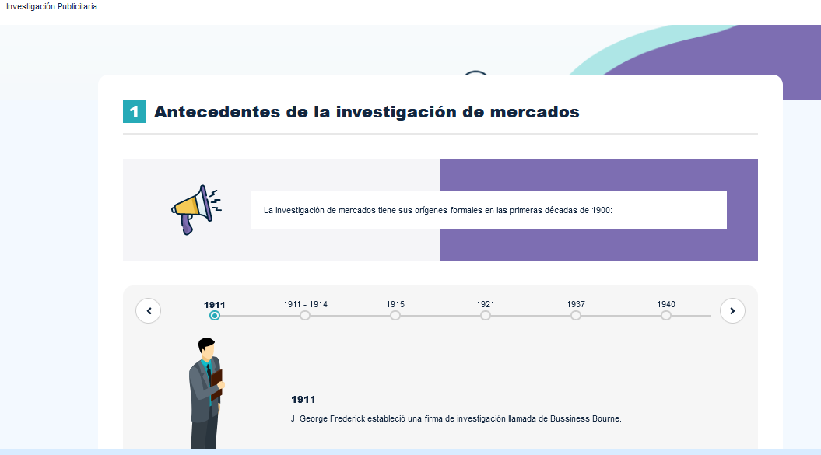

**TEMA 1: Antecedentes de la investigación de mercados**

|  |  |
| --- | --- |
| GUION LITERARIO | GUION TÉCNICO |
| La investigación de mercados tiene sus orígenes formales en las primeras décadas de 1900:  1911: J. George Frederick estableció una firma de investigación llamada de Bussiness Bourne.  1911 – 1914: empresas de publicidad y marcas comerciales crean departamentos de investigación de mercados.  1915: crean el Department of Commercial Research (Departamento de Investigación Comercial) de la United States Rubber y contratan al Dr. Paul H. Nystrom para su manejo.  1921: se publicó *Market Analysis* de Percival White, que fue el primer libro de investigación en ganar un alto número de lectores y del que se hicieron varias ediciones.  1937: se publicó *Market Research and Analysis* de Lyndon O. Brown, uno de los textos universitarios más populares de la época.  1940: se publicaron numerosos textos sobre investigación y varias universidades de administración comenzaron a ofrecer cursos de investigación de mercados.  1947: los gastos en actividades de investigación de mercados se estimaban en US$50 millones anuales.  1948: ya se habían formado más de 200 organizaciones de investigación de mercados en los Estados Unidos.  1950-1970: el computador incremento rápidamente el ritmo de la innovación metodológica, en especial en el área de la investigación de mercados cuantitativa.  1990-2000: se crean los lectores ópticos de barras en los supermercados, los cuales suministran datos infinitos de consumo; así como las entrevistas telefónicas asistidas por computador, el análisis de datos por medio de terminales remotas y la realización de entrevistas a través de sistemas de televisión por cable de doble vía.  2002: el Dr. Ale Smith, ganador del premio Nobel en economía, acuña el término Neuromarketing por el uso de tecnologías médicas en el estudio del comportamiento de los consumidores. | Se propone una Línea de tiempo en formato vertical para que los aprendices puedan explorar año tras año, por ejemplo:  <https://cutt.ly/IyDIOmN>  Incluir las imágenes relacionadas con cada uno de los eventos que se presentaron de acuerdo a lo que se propone en este guión.  Las imágenes se pueden incluir acompañadas del texto del suceso y así con todas las fechas. La idea es mostrar las figuras a blanco y negro hasta el año de 1947.  Los enlaces de las imágenes de cada fecha son:  1911: <https://n9.cl/mw2u>  1911-1914: <https://n9.cl/pu9a>  1915: <https://n9.cl/co3z>  1921: <https://n9.cl/44izp> Para esta imagen la idea es que el texto de la portada seaMarket Analysis  1937: <https://n9.cl/44izp> Para esta imagen la idea es que el texto de la portada seaMarket Research.  1940: <https://n9.cl/5ay6> La idea es mostrar varias hojas que representen escritos de este tipo.  1947: US$50 millones. Mostrar esa cifra en letra que resalte.  1948: <https://n9.cl/tk39>  1950-1970: <https://n9.cl/pvf9>  1990-2000: <https://n9.cl/bm2cy>  2002: <https://n9.cl/f94o> |

2.2 Variables externas

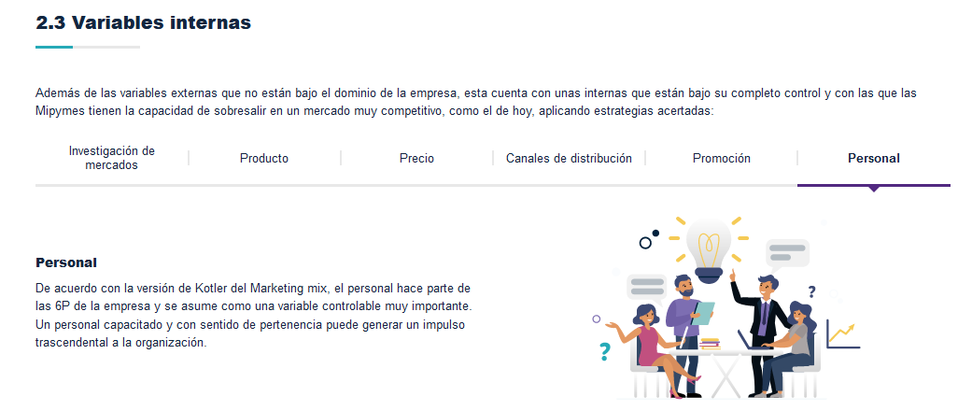

**TEMA 2: Variables del mercado**

|  |  |
| --- | --- |
| GUION LITERARIO | GUION TÉCNICO |
| En el proceso publicitario, la realización de la investigación es una tarea que en teoría debería llevar a cabo la empresa propietaria de la marca a la cual se le hacen las estrategias de promoción y comunicación. Sin embargo, en muchas ocasiones los empresarios en su mayoría de las Mipymes, dejan de lado la investigación o transfieren esta responsabilidad directamente al profesional o a la agencia de publicidad en el momento de emprender la creación de un brief.  La identificación de las variables que inciden directamente en el proceso comercial, productivo y administrativo de la empresa, son el primer paso para el desarrollo del proceso de investigación publicitaria, toda vez que son el preámbulo a la recolección de información.  2.1 ¿Qué es una variable del mercado?  Como su nombre lo indica, es un factor que tiende a cambiar, ya sea por influencias externas o internas que afectan positiva o negativamente la empresa, debido a su incidencia en el desarrollo comercial de los productos o servicios.  2.2 Variables externas  Son variables que están exentas del control de la empresa y sobre las que no se pueden tomar decisiones directamente; sin embargo, son confortables a través de acciones que se realizan dentro de ella. Las variables externas con más incidencia en la mayoría de Mipymes, son:   * Consumidor: es la variable más importante del mercado debido a que son los consumidores de los productos o usuarios de los servicios por quienes existe la empresa. Por esta razón, la Mipyme no tiene la capacidad de manipular a sus consumidores para obligarlos a comprar o adquirir sus productos. * Competencia: el mercado está diseñado para que los consumidores tengan la libertada de escoger los productos o servicios que satisfagan sus necesidades y la competencia va a hacer todo lo que esté a su alcance para atraer la mayor cantidad de clientes; por este motivo, ninguna empresa está en la capacidad (dentro de las normas éticas) de impedirlo. * Leyes: las normas son necesarias para el buen funcionamiento del Estado y para el caso del comercio, ninguna empresa puede ni debe interferir en la proclamación de leyes mercantiles que se publican para el bien colectivo y no de particulares. Los impuestos por ejemplo afectan a ciertas empresas, de acuerdo con el tipo de sociedad. * Economía: la economía, al ser una ciencia, tiene a su alrededor otra serie de variables que pueden afectar el trasegar comercial de la Mipyme; entre ellas, se pueden señalar: la oferta, la demanda, la devaluación de la moneda, la inflación, la deflación, entre otras.   Por ejemplo, la devaluación del peso frente al dólar, afecta a quienes realizar importaciones y beneficia a los exportadores.   * Tecnología: todos los días hay avances tecnológicos útiles para el desempeño de las empresas; una muestra de ello, es lo vivido en la cuarentena mundial de 2020, donde la tecnología fue protagonista para realizar contingencias comerciales y de comunicación. Por este motivo, las Mipymes deben adaptarse a dichos avances, pues ir a contracorriente los puede volver obsoletos en el mercado. * Medio ambiente: ninguna zona del mundo está a salvo de fenómenos naturales que pueden afectar el normal funcionamiento de las Mipymes. De nuevo, se puede ejemplificar con la cuarentena mundial de 2020 que, debido a un fenómeno natural, obligó a muchas empresas a cambiar sus modelos de negocio y adaptarse a nuevas circunstancias del mercado. * Moda: las empresas deben estar en continuo movimiento. Hace algunos años eran impensables productos para comunidades LGBTI, pero hoy muchas compañías los incluyen en sus portafolios. Por este motivo, es importante tener claro que las nuevas tendencias en todas las esferas determinan el consumo. * Intermediarios: esta es una variable que tal vez no afecta a todas las empresas, ya que muchas tienen sus propios sistemas de distribución y comercialización, pero hay casos en los que una vez el producto es terminado y entregado, en manos del distribuidor quedan tareas como el empacado, rotulado, entrega y comercialización.   2.3 Variables internas  Además de las variables externas que no están bajo el dominio de la empresa, esta cuenta con unas internas que están bajo su completo control y con las que las Mipymes tienen la capacidad de sobresalir en un mercado muy competitivo, como el de hoy, aplicando estrategias acertadas:   * Investigación de mercados: una frase muy conocida dice: <quien tiene la información tiene el poder>, nada más cierto y claro para definir esta variable, ya que cualquier empresa que desee sobresalir en el mercado tiene en la investigación y en el conocimiento la mejor herramienta para lograrlo. * Producto: si bien debe responder a las necesidades, gustos, deseos, preferencias y condiciones del mercado, la empresa tiene la posibilidad de diseñar, crear, modificar y adaptar sus productos o servicios a las exigencias de sus consumidores. * Precio: esta es una variable considerada por muchos expertos como mixta o semicontrolable; debido a que, si bien la empresa está en la libertad de asignar el precio a sus productos, hay ciertas restricciones; entre ellas, los consumidores, la competencia y algunas leyes que ejercen control sobre este tipo de factores. * Canales de distribución: la empresa, con base en el conocimiento que haya obtenido de su mercado objetivo, tiene la opción de entregar el producto de la forma más adecuada y oportuna para sus clientes basándose en que muchos puntos de venta o distribuidores tienen ciertas exigencias para la negociación. * Promoción: otro factor determinante en el proceso de comercialización es la promoción, la cual exige conocimientos y creatividad; sin embargo, hoy en día las posibilidades que ofrecen los nuevos medios hace que cualquier empresa pueda abarcar audiencias que en otras épocas eran inimaginables. * Personal: de acuerdo con la versión de Kotler del *Marketing mix*, el personal hace parte de las 6P de la empresa y se asume como una variable controlable muy importante. Un personal capacitado y con sentido de pertenencia puede generar un impulso trascendental a la organización.   Las variables del mercado, sean internas o externas representan la clave para el planteamiento de las estrategias de marketing y de comunicación. La principal tarea del encargado de la publicidad de la empresa está en el análisis cuidadoso de cada una de ellas, con el fin de que en el diseño se produzca un beneficio para la Mipyme y los riegos sean mínimos. | Crear una presentación de diapositivas tipo e-book.  Realizar una portada llamativa y que relacione el tema: Variables del mercado.  Resaltar con diseños tipográficos los títulos y utilizar numeración grande para cada variable; el diseño y la imagen hacen que la lectura del texto sea más agradable siendo un tema un poco extenso.  Acompañar cada elemento (variable) con imágenes que tengan relación con el tema; pueden ser fotografías, íconos o ilustraciones, utilizar un mismo estilo en todo el e-book. Por ejemplo, si seleccionan ilustraciones tipo revista de negocios, todo el e-book debe llevar este tipo de gráficos.  Las imágenes a tomar como referencia pueden ser similares a las de los siguientes enlaces:  Variables externas:  Consumidor: <https://cutt.ly/Uyn5QBF>  Competencia: <https://cutt.ly/zyn5IIS>  Leyes: <https://cutt.ly/tyn5GEr>  Economía: <https://cutt.ly/Hyn5Zz4>  Tecnología: <https://cutt.ly/oyn5NP9>  Medio ambiente: <https://cutt.ly/Lyn6t4i>  Moda: <https://cutt.ly/5yn6hg0>  Intermediarios: <https://cutt.ly/4yn6GGg>  Variables internas:  Investigación de mercados: <https://cutt.ly/7yn6RbE>  Producto: <https://cutt.ly/ayn6U6s>  Precio: <https://cutt.ly/xyn6PMq>  Canales de distribución: <https://cutt.ly/myn6chr>  Promoción: <https://cutt.ly/Lyn6Lcl>  Personal: <https://cutt.ly/lyn6VLs> |

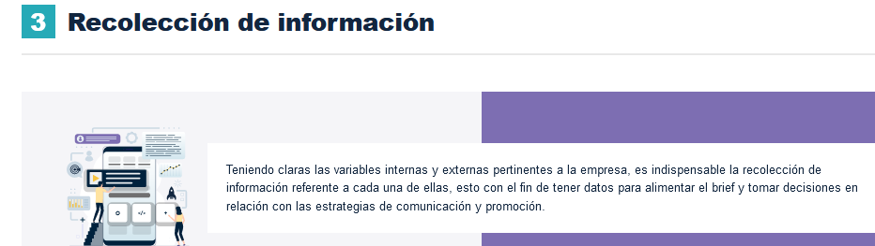

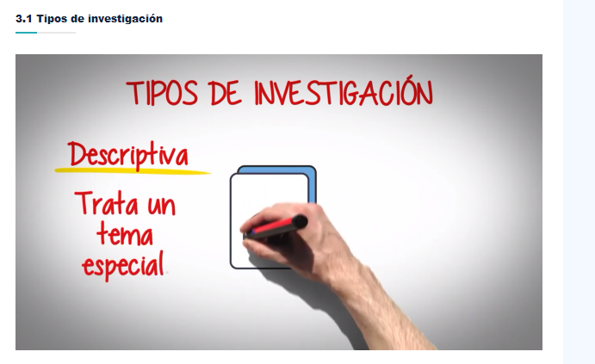

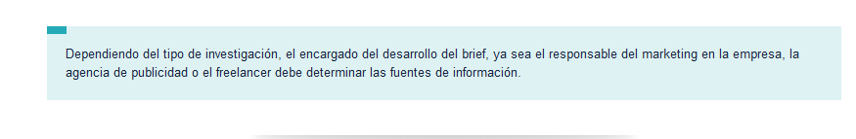

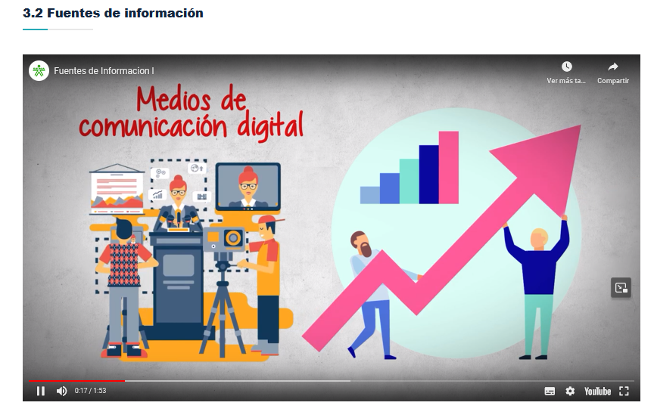

## **3.3 Técnicas de recolección de información**

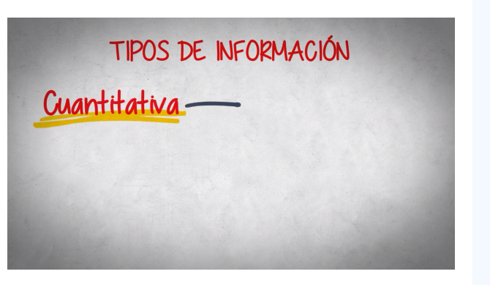



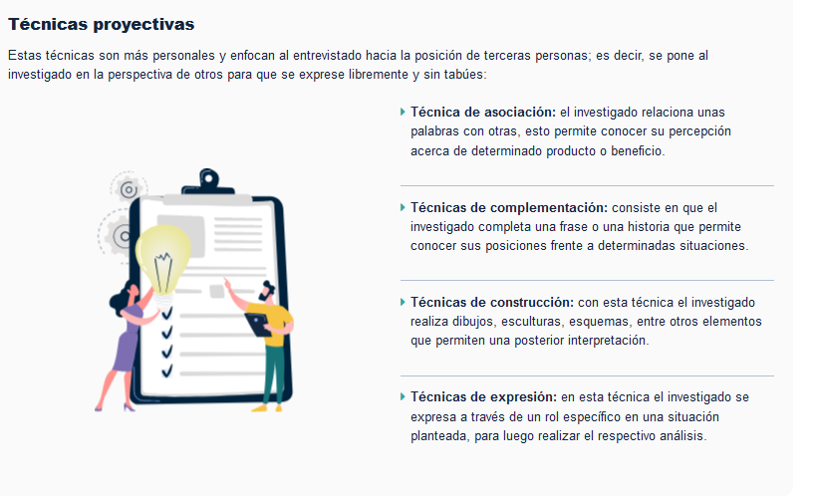

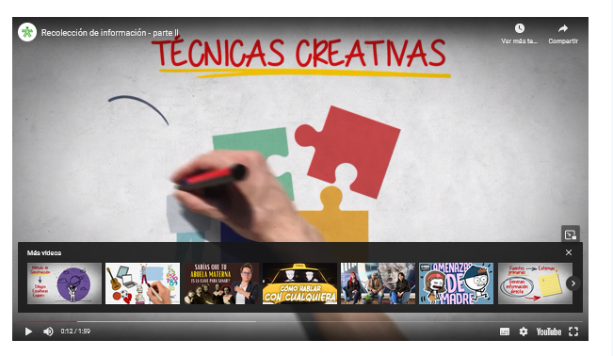

**TEMA 3: Recolección de información**

|  |  |
| --- | --- |
| GUION LITERARIO | GUION TÉCNICO |
| Teniendo claras las variables internas y externas pertinentes a la empresa, es indispensable la recolección de información referente a cada una de ellas, esto con el fin de tener datos para alimentar el brief y tomar decisiones en relación con las estrategias de comunicación y promoción.  3.1 Tipos de investigación  Dentro de cada empresa existen datos e información específica del sector, por este motivo los métodos de recolección dependerán del tipo de investigación a realizar:  Exploratoria: es utilizada para recolectar datos de temas de los que no hay muchos disponibles, es una investigación más informal por ser una primera toma de información.  Descriptiva: trata un tema especial en un momento determinado o en un lapso específico; como su nombre lo indica, describe aspectos en relación con variables del mercado.  Causal: es una investigación experimental, analiza causas específicas de un caso en particular; por ejemplo, las razones del bajo nivel en ventas de un producto.  Dependiendo del tipo de investigación, el encargado del desarrollo del brief, ya sea el responsable del marketing en la empresa, la agencia de publicidad o el freelance debe determinar las fuentes de información.  3.2 Fuentes de información  Si bien los datos están a la orden del día gracias a los medios de comunicación digital, es necesario recurrir a diferentes fuentes para obtener la mejor y mayor información posible para minimizar el riesgo en la toma de decisiones y el planteamiento de las estrategias.  Fuentes secundarias: estas fuentes contienen datos e información que ya ha sido recopilada y generada anteriormente con otros fines; por ejemplo, investigaciones o proyectos anteriores.  Las fuentes secundarias pueden ser internas; es decir, los datos que se encuentran en la misma empresa en las diferentes dependencias: contabilidad, administración, mercadeo, ventas, etc. También pueden ser externas, información que se puede obtener de fuentes ajenas a la entidad, por ejemplo: bases de datos, agremiaciones, instituciones del Estado, publicaciones, sitios en internet, libros, revistas, entre otros.  Fuentes primarias: son fuentes que generan información directa que no se encuentra en otras investigaciones y dan cumplimiento a objetivos puntuales de la búsqueda; también las hay internas, las cuales son obtenidas del personal de la empresa a través de la indagación y externas, es decir, todos aquellos actores del mercado: competidores, proveedores, consumidores, distribuidores, etc.  De acuerdo con el tipo de información que se necesite recolectar, la investigación puede ser:  Cuantitativa: es la que se desarrolla en torno al ¿qué?, ¿quién?, ¿dónde? y ¿cómo? Esto hace que la investigación cuantitativa se asocie a los tipos descriptivo y causal.  Para ello, es necesario hacer énfasis en la descripción de momentos específicos, lo más usual en estos casos es el desarrollo de encuestas y observación.  Cualitativa: tiene un enfoque en el ¿por qué? y por lo tanto se asocia a la investigación tipo exploratoria.  La investigación cualitativa se centra en los individuos, en sus motivaciones y comportamientos, generando información profunda que debe ser analizada con detalle.  Con la investigación cualitativa se pueden abordar problemáticas tales como:   * Diagnóstico: * Estudio de la imagen de un producto o empresa * Estudio de percepción publicitaria * Estudio de satisfacción del cliente. * Prospección: * Búsqueda de concepto de producto * Búsqueda de conceptos de comunicación * Análisis de extensión de marca o línea. * Evaluación: * Test de concepto de nombre * Test de producto o envase * Pre y pos-test.   3.3 Técnicas de recolección de información  La investigación cualitativa recoge información que tiene como base aspectos psicológicos, sociológicos y antropológicos; de ahí que las técnicas de recolección de datos se enfoquen en el ser y en el análisis en profundidad del mismo. Para obtener datos cualitativos se utilizan los siguientes métodos:  Entrevista en profundidad: es una técnica que consiste en una entrevista personal entre investigador y la fuente primaria de información; tiene como requisito fundamental el desarrollo con la ayuda de una guía que se realiza en un tiempo estimado de media a una hora, el objetivo es obtener la mayor cantidad de datos posibles.  Esta técnica se utiliza para: obtener información sobre creencias, motivaciones o actitudes frente a determinado tema, para indagar sobre temas personales que no se hablarían en sesiones de grupo o para inquirir sobre temas profesionales con expertos. Estas entrevistas deben ser grabadas y transcritas completamente para su estudio.  *Focus group*: también llamados grupos focales o sesiones de grupo. Es tal vez la técnica más utilizada en la publicidad y consiste en realizar entrevistas grupales en sesiones que reúnen de diez a doce personas.  Esta técnica permite obtener una cantidad considerable de información muy valiosa para la toma de decisiones en el desarrollo de estrategias de mercadeo y comunicación. Es muy importante contar con un guion bien estructurado que permita aplicar varias técnicas de recolección de datos, como mapas mentales, descripción de dibujos, juegos de palabras, entre otros.  Con el *focus group* se pueden hacer estudios acerca de: actitudes, obstáculos y hábitos frente a la compra y el consumo, ideas para nuevos productos, análisis del posicionamiento de un producto, pre y pos-test de campaña.  Para el desarrollo del *focus group* es necesario tener en cuenta:   * Reunir personas que estén dentro del grupo objetivo. * Preparar muy bien el guion para el desarrollo de la sesión. * Adecuar un espacio con una mesa y sillas cómodas. * No advertir a los entrevistados del tema que se va a tratar. * La duración debe ser entre una y dos horas. * La sesión debe ser grabada para su análisis posterior.   Técnicas proyectivas: estas técnicas son más personales y enfocan al entrevistado hacía la posición de terceras personas; es decir, se pone al investigado en la perspectiva de otros para que se exprese libremente y sin tabúes:   * Técnica de asociación: el investigado relaciona unas palabras con otras, esto permite conocer su percepción acerca de determinado producto o beneficio. * Técnicas de complementación: consiste en que el investigado completa una frase o una historia que permite conocer sus posiciones frente a determinadas situaciones. * Técnicas de construcción: con esta técnica el investigado realiza dibujos, esculturas, esquemas, entre otros elementos que permiten una posterior interpretación. * Técnicas de expresión: en esta técnica el investigado se expresa a través de un rol específico en una situación planteada, para luego realizar el respectivo análisis.   Estas técnicas son muy eficaces en el desarrollo de conceptos creativos para campañas publicitarias que se basan en *insights* de consumidor.  Técnicas creativas: estas técnicas explotan al máximo el potencial creativo y permiten el desarrollo de nuevas ideas o la generación de soluciones novedosas y eficaces a problemas o situaciones no comunes. Se deben desarrollar en espacios amplios y con tiempos que van de varias horas hasta todo un día, se requieren alternar con técnicas de relajación y juegos:   * Brainstorming: consiste en generar ideas durante un tiempo prolongado y en torno a un tema central. Al inicio no se debe rechazar ninguna, todas requieren ser apuntadas para luego seleccionar las más convenientes y entre todos hacer un desarrollo óptimo de la de idea. * Cuento de hadas: consiste en comenzar una historia conocida, uno de los cuentos clásicos y pedir a los participantes que la adecuen cambiando elementos o situaciones para adaptarlas a determinado producto o servicio. * Observación: consiste en observar el comportamiento de uno o varios individuos, con o sin el consentimiento de ellos. Esta técnica es útil para el análisis del comportamiento en el uso o consumo de un producto, en el acto de compra o en el acceso a un servicio.   Es también una técnica cuantitativa, ya que puede arrojar datos descriptivos con base en objetivos concretos y con metodologías estructuradas de datos específicos con muestreos definidos. Sin embargo, su uso cualitativo es muy importante y eficaz debido a que se puede hacer libremente y generar datos informales que den resultados inesperados. Hoy en día, se puede hacer observación directa de la percepción del comprador y del espectador de anuncios publicitarios a través del *Eyetracking*, un sistema que graba lo que el investigado ve al mismo tiempo que analiza el movimiento y comportamiento de sus ojos, esto permite conocer las zonas, elementos y características que la persona ve con mayor énfasis en una góndola o un aviso publicitario.   * Cliente incógnito: esta técnica permite realizar observación sobre el personal que tiene contacto directo con los clientes y compradores. El investigador debe comportarse como un cliente real y simular una compra o el uso de un servicio, este debe observar basado en unos criterios preestablecidos el comportamiento del personal de la empresa; también con las tecnologías actuales es posible realizar grabación del evento sin que el investigado se entere.   Esta técnica se utiliza para mejorar la calidad del servicio, motivar a los empleados, evaluar desempeños, reducir incidentes y quejas, evaluar campañas y promociones realizadas en un punto de venta.  Técnicas *online*: con la llegada del internet y las tecnologías de comunicación digital, es muy posible realizar investigaciones *online* con la misma efectividad e incluso con mayores resultados por contar con un muestreo mucho más amplio y diverso:   * Sesiones de grupo *online*: tiene el mismo concepto de la sesión de grupo presencial, con la variante que se puede realizar con personas que estén en cualquier lugar del mundo y permite la grabación en varios formatos. * Encuestas: es una técnica muy conocida, pero al mismo tiempo eficiente; permite realizar formularios que se pueden entregar a través de un enlace a un número indeterminado de personas que hagan parte del grupo objetivo, con la posibilidad de responder en el momento que el investigado prefiera y tenga disponibilidad de tiempo. La información es almacenada en forma de base de datos y genera análisis estadísticos inmediatos, gracias a los cálculos matemáticos generados por computadoras.   El uso de las diferentes técnicas de recolección de datos depende del tipo de información que se requiera y de la calidad de la misma para la toma de decisiones y el desarrollo de estrategias efectivas de comercialización, promoción o posicionamiento. | Video animado – Motion graphics.  Texto con imágenes.  Realización de video animado tipo motion graphics.  Mano con lápiz dibujando imágenes relacionadas con cada uno de los temas que se van abordando.  La idea es que sean tipo ilustración a mano alzada que vaya con el concepto de dibujo a lápiz o pincel.  Voz over, que va narrando la explicación del tema (los que están en negrilla).  En el video irían pocos textos, solo los títulos: el propósito es que sea muy explicativo. Por ejemplo, saldrá el texto Exploratoria y el lápiz hará un dibujo acorde al tema, mientras se va narrando en que consiste este aspecto y así sucesivamente.  Se puede tomar como base el siguiente video del canal <https://cutt.ly/RymbQM2>  Se propone que sean tres videos los que se desarrollen y representen cada tema (3.1, 3.2, 3.3).  Las imágenes que deberán salir en el primer video sobre los tipos de investigación mientras sale la voz en off y el lápiz dibuja son:  Exploratoria: <https://cutt.ly/wymbcki>  Descriptiva: <https://cutt.ly/oymbG46>  Causal: <https://cutt.ly/dymb9xA>  Para el segundo video con respecto a las imágenes base podrían ser:  Fuentes secundarias: <https://cutt.ly/KymEQPC> Puede ir saliendo de a una imagen mientras se narra esta parte.  Fuentes primarias: <https://cutt.ly/9ymE2rG> Al igual que las anteriores imágenes, la idea es que vayan saliendo de a una.  Cuantitativa: mientras está la voz en off van saliendo letreros de las siguientes preguntas: ¿Qué? ¿Quién? ¿Dónde? ¿Cómo?  Cualitativa: la misma lógica de la anterior, pero con el siguiente texto: ¿Por qué?  Luego, dentro de la narración de la investigación cualitativa, van saliendo los textos: Diagnóstico – Prospección – Evaluación  Por último, para el tercer video sobre las técnicas de recolección de información, las imágenes que se proponen son:  Entrevista a profundidad: <https://cutt.ly/JymRhvq> La idea es que cada uno de los iconos que se ven en la entrevista con el cliente vayan saliendo a medida que avanza la narración.  Focus group: <https://cutt.ly/MymRv9b> Tomar solo la última imagen como referencia.  Técnicas proyectivas: <https://cutt.ly/MymRRww> Luego de verse esta imagen y terminar su narración irán saliendo las palabras Asociación – Complementación – Construcción – Expresión, teniendo en cuenta la parte narrada que explica cada una.  Técnicas creativas: <https://cutt.ly/jymYEkm> Luego de dibujar la imagen, se hace el mismo proceso anterior, pero las palabras que se escriben son: Brainstorming – Cuento de hadas – Observación – Cliente incógnito  Técnicas online: <https://cutt.ly/symILaB> Siendo consecuente con este video, luego de dibujar la imagen se visualizan las palabras: Sesiones en grupo - Encuestas |

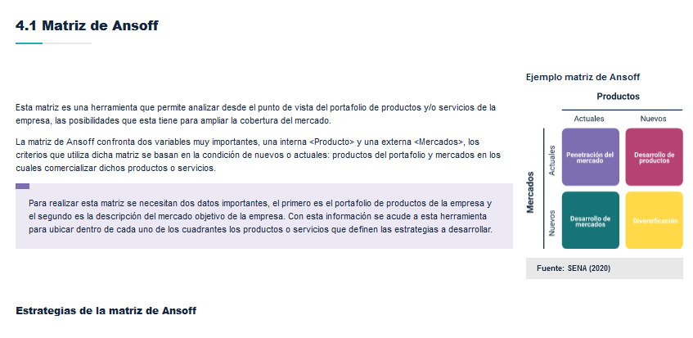

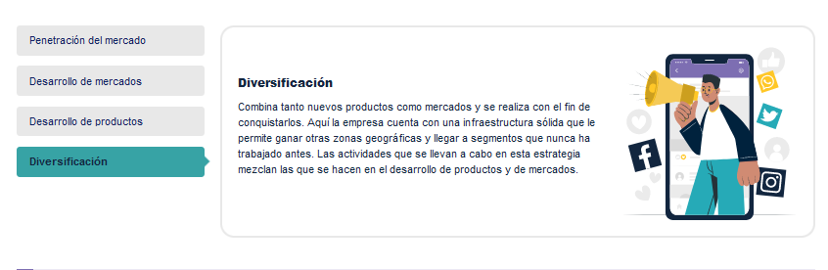

## 4.3 Matriz de competitividad

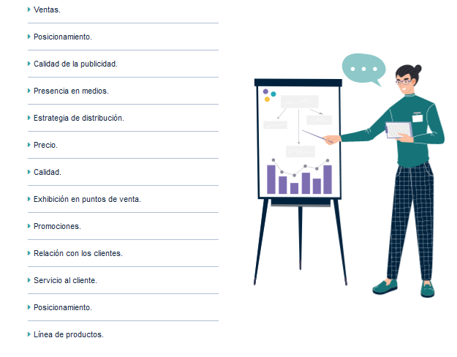

**TEMA 4: Matrices de diagnóstico**

|  |  |
| --- | --- |
| GUION LITERARIO | GUION TÉCNICO |
| Las matrices de diagnóstico, son herramientas útiles para analizar diferentes aspectos de la empresa realizando comparaciones con variables externas que permitan medir su estado actual en el mercado. Dichas confrontaciones se realizan con el fin de plantear estrategias a partir de las variables internas para contrarrestar los efectos generados por las variables externas.  4.1 Matriz de Ansoff  Esta matriz es una herramienta que permite analizar desde el punto de vista del portafolio de productos y/o servicios de la empresa, las posibilidades que esta tiene para ampliar la cobertura del mercado.  La matriz de Ansoff confronta dos variables muy importantes, una interna <Producto> y una externa <Mercados>, los criterios que utiliza dicha matriz se basan en la condición de nuevos o actuales: productos del portafolio y mercados en los cuales comercializar dichos productos o servicios.  Para realizar esta matriz se necesitan dos datos importantes, el primero es el portafolio de productos de la empresa y el segundo es la descripción del mercado objetivo de la empresa. Con esta información se acude a esta herramienta para ubicar dentro de cada uno de los cuadrantes los productos o servicios que definen las estrategias a desarrollar.  Figura 1  Ejemplo matriz de Ansoff    Fuente: SENA (2020)  Estrategias de la matriz de Ansoff: teniendo en cuenta factores del mercadeo objetivo y de los productos, la empresa debe plantear qué estrategia llevará a cabo, de acuerdo con sus capacidades de producción y comercialización:  Penetración del mercado: esta estrategia se da para productos y mercados actuales, en este caso el objetivo principal de la empresa es incrementar su participación; en otras palabras, aumentar las ventas. Las acciones a realizar son:   * Desarrollar estrategias de promoción y comunicación. * Atraer a compradores de la competencia. * Incentivar el aumento del consumo de los productos y/o servicios.   Desarrollo de mercados: esta estrategia se realiza en mercados nuevos con productos actuales. El objetivo es identificar los nichos en los cuales el producto vigente puede generar una satisfacción a las necesidades de los posibles consumidores. Estos mercados pueden ser otras regiones o zonas geográficas u otros segmentos de personas. Las actividades que se realizan en esta estrategia son:   * Incrementar los canales de distribución. * Realizar estrategias de promoción y comunicación dirigida a nuevos segmentos de personas. * Realizar estrategias de comunicación en otras zonas geográficas.   Desarrollo de productos: esta estrategia se implementa con productos nuevos en mercados actuales. La idea es crear novedosas propuestas para los mercados que la empresa ya ha conquistado y en los cuales ha generado cierto nivel de posicionamiento. Las tácticas para el desarrollo de esta estrategia son:   * Lanzamiento de nuevos productos. * Crear nuevas gamas de productos para una línea actual. * Crear productos con nuevos diseños o presentaciones.   Diversificación: combina tanto nuevos productos como mercados y se realiza con el fin de conquistarlos. Aquí la empresa cuenta con una infraestructura sólida que le permite ganar otras zonas geográficas y llegar a segmentos que nunca ha trabajado antes. Las actividades que se llevan a cabo en esta estrategia mezclan las que se hacen en el desarrollo de productos y de mercados.  Una vez se ha realizado la matriz de Ansoff, la empresa tendrá la capacidad de determinar cuál o cuáles estrategias son más convenientes para incrementar las ventas y mejorar su posicionamiento.  4.2 Matriz BCG  Es también llamada Matriz del Grupo Consultor de Boston. Está constituida de cuatro secciones representadas mediante gráficos que le otorgan a cada producto una característica particular. Los criterios para la asignación de una figura a cada producto son: el crecimiento de la industria y la participación en el mercado de cada producto o servicio. Es importante tener en cuenta que antes de llevarla a cabo, ambos datos deben estar corroborados.  Figura 2  Ejemplo matriz de BCG    Fuente: SENA (2020)  Interpretación de las figuras: cada una de las figuras en la matriz representa ciertas características que se asignan a los productos, de acuerdo con los resultados de los criterios de análisis:   * Estrella: son productos que generan una alta rentabilidad para le empresa, el crecimiento de la industria o del mercado es alto y su participación es fuerte. * Incógnita: también llamados interrogantes, son productos con un potencial alto; sin embargo, con niveles bajos en ventas debido a su leve participación en el mercado a pesar del crecimiento de la industria. * Vaca: son productos con una sostenibilidad estable y tienen una participación alta en el mercado, pero la industria tiende a estancarse. * Perro: conocidos también como hueso, son productos que están ad portas de salir del mercado, su ciclo de vida está terminando debido a que su participación es leve y la industria tiene un crecimiento bajo.   Esta matriz proporciona una visión estratégica de la empresa a nivel de su portafolio de productos en su totalidad, haciendo un diagnóstico del mercado y el nivel de ventas de los productos.  4.3 Matriz de competitividad  Una de las variables externas del mercado que representa importancia para una empresa, es la competencia; ya que allí está la libertad de escoger la marca que mejor se adapte a la satisfacción de las necesidades. De ahí que el análisis a los competidores más cercanos permite el desarrollo de estrategias que adapten el producto lo mejor posible a las expectativas de los consumidores.  Cada factor debe calificarse de 1 a 5 para luego ser totalizado y ubicar a las empresas analizadas en un *ranking* que determinará el lugar que ocupa la que se está analizando frente a sus competidores y los factores que debe mejorar para su posición. Los que pueden ser objeto de análisis, son:   * Ventas * Posicionamiento * Calidad de la publicidad * Presencia en medios * Estrategia de distribución * Precio * Calidad * Exhibicion en puntos de venta * Promociones * Relación con los clientes * Servicio al cliente * Posicionamiento * Línea de productos.   Figura 3  Ejemplo matriz de competitividad  Matriz%20de%20competitividad.jpg  Fuente: SENA (2020)  En esta matriz se identifican los competidores más importantes de la empresa y sus principales debilidades y fortalezas. Los factores que se evalúen determinan la efectividad del análisis a partir de la matriz y pueden ser diferentes para cada industria.  4.4 Matriz DOFA  El análisis DOFA o FODA, es un método que permite examinar debilidades, oportunidades, fortalezas y amenazas de una empresa. Este procedimiento es uno de los más realizados por las organizaciones para la toma de decisiones en relación con las variables internas y externas debido a que permite la ponderación de los factores y el planteamiento de estrategias para contrarrestar los hallazgos negativos.  Análisis interno: comprende las debilidades y las fortalezas. En este análisis se tienen en cuenta las derivaciones de las variables internas estudiadas anteriormente; por ejemplo, se pueden analizar los procesos de producción, las estrategias de distribución, las políticas de precios, la promoción, el servicio al cliente o el personal que opera en la empresa.  Análisis externo: incluye las amenazas y oportunidades. Aquí se deben tener en cuenta los factores que se desprenden de las variables externas; la competencia, los canales de distribución, el consumidor, aspectos legales, medio ambiente, factores económicos, entre otros.  Para realizar esta matriz es necesario hacer una descripción de cada una de las debilidades, oportunidades, fortalezas y amenazas. Lo ideal es ser lo más específico y detallista posible, no dejar de lado ningún aspecto por insignificante que parezca.  Una vez hecho el listado, es necesario calificar cada uno de los factores descritos para darles mayor o menor importancia, de esta forma se hará el cruce de factores y se definirán las estrategias.  Figura 4  Ejemplo matriz DOFA  Matriz-DOFA.jpg  Fuente: SENA (2020)  Estrategias: de acuerdo con los hallazgos que se realicen en cada uno de los listados de factores, la matriz debe arrojar estrategias para la solución de problemas o para mantener y mejorar los aspectos positivos:  DO: las debilidades halladas en la matriz deben ser contrastadas con oportunidades del mercado a través de tácticas internas.  FO: las oportunidades del mercado que la empresa haya identificado deben ser aprovechadas a través de las fortalezas que presenta.  DA: las debilidades y amenazas que la empresa presenta requieren de estrategias para ser superadas.  FA: estrategias que permitan contrarrestar las posibles amenazas a partir de las fortalezas de la empresa.  El análisis DOFA permite plantear un compendio de estrategias que pueden llegar a ser muy eficaces en algún momento para la empresa, en relación con factores internos y externos; adicionalmente, genera un panorama amplio de su estado y de posibles puntos de debilidad o fortaleza que se deben mejorar y aprovechar. | Presentar un Video proceso.  Realizar video en el que, a través de la exposición del tema con el uso de los textos e imágenes alusivas a cada uno de ellos, se muestre el proceso de realización de las matrices de diagnóstico.  El video debe tener una voz en off que narre paso a paso lo que el aprendiz debe hacer para el desarrollo de cada una de las matrices.  Para este caso, no es necesario que las imágenes sean ilustradas o animadas, para comprender mejor el tema, estas pueden ser estáticas y que cambien con cada parte de la información.  La idea es que a través de unos videos que se muestran de ejemplo, vaya saliendo lo que se muestra en cada figura del guion literario y su contenido.  Para el video de la matriz de Ansoff se toma como muestra este video: <https://cutt.ly/UymOOtZ> La idea es hacer por cuadros esta matriz y que los datos que se muestren sean los de la Figura 1 del guion literario así como el contenido de la voz en off que será lo que dice dicho guion.  Matriz BGC: video de ejemplo <https://cutt.ly/cymOF9S> Los datos que deben salir son los de la Figura 2  Matriz de competitividad: <https://cutt.ly/0ymOMC4> Para este video la idea es que en un Excel se escriban los datos de la Figura 3, si se graba el proceso estaría bien, sino simplemente se van tomando capturas de pantalla por partes.  Matriz DOFA: <https://cutt.ly/GymO7HW> Tomar como ejemplo del minuto 14:22 hasta el final, la idea es que los datos que se proyecten a través de cada cuadro sean los de la Figura 4. |

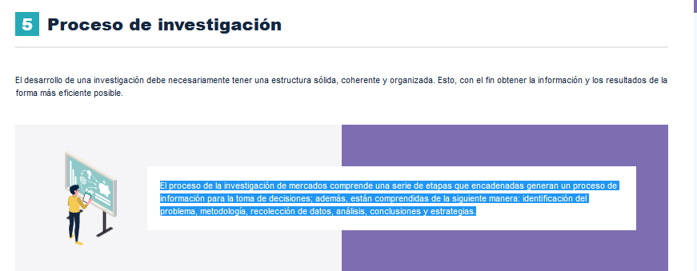

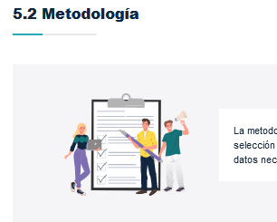

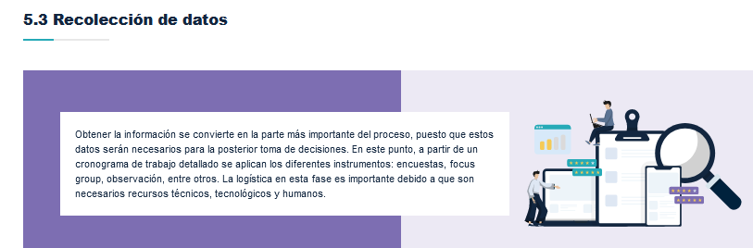

**TEMA 5: Proceso de investigación**

|  |  |
| --- | --- |
| GUION LITERARIO | GUION TÉCNICO |
| El desarrollo de una investigación debe necesariamente tener una estructura sólida, coherente y organizada. Esto, con el fin obtener la información y los resultados de la forma más eficiente posible.  El proceso de la investigación de mercados comprende una serie de etapas que encadenadas generan un proceso de información para la toma de decisiones; además, están comprendidas de la siguiente manera: identificación del problema, metodología, recolección de datos, análisis, conclusiones y estrategias.  5.1 Identificación del problema  El problema de investigación se define con base en la información que se desea recolectar y el origen mismo del problema, ya sea para indagar acerca de la conducta de compra de determinado producto, el nivel de participación en el mercado o las características de los canales de distribución.  El problema define la información general que la empresa busca obtener con el desarrollo de la investigación; en este punto, lo más recomendable es hacerlo en forma de pregunta. Para ello, se deben reunir algunas características puntuales:   * Ser abierta, que la respuesta conduzca a una explicación amplia y argumentada, en ningún momento debe generar una respuesta con un sí o un no. * Ser concreta, ir al punto y preguntar directamente sin extensiones o introducciones innecesarias. * Ser clara, cualquier persona que la lea debe tener la capacidad de entenderla. * La pregunta debe conducir al diseño de los objetivos de la investigación.   El problema de investigación es la información básica a recolectar; por lo tanto, este debe  transformarse en el objetivo general del proyecto.  Los objetivos específicos deben derivarse del objetivo general dividiéndolo en temas puntuales que conduzcan en su conjunto a la obtención de la información total.  5.2 Metodología  La metodología de la investigación se refiere a la forma como se va a recolectar la información; es decir, la selección de las fuentes, el tamaño de la muestra y los métodos que se van a utilizar para obtener los datos necesarios para cumplir con los objetivos general y específicos.  5.3 Recolección de datos  Obtener la información se convierte en la parte más importante del proceso, puesto que estos datos serán necesarios para la posterior toma de decisiones. En este punto, a partir de un cronograma de trabajo detallado se aplican los diferentes instrumentos: encuestas, *focus group*, observación, entre otros. La logística en esta fase es importante debido a que son necesarios recursos técnicos, tecnológicos y humanos.  5.4 Análisis de información  Requiere de varios pasos, el primero es organizar los datos, luego es necesario tabularlos para convertirlos en información. En este punto también se hace necesario algunos recursos tecnológicos como software de análisis y hojas de cálculo para guardar la información de forma ordenada. Los datos deben ser interpretados para facilitar la toma de decisiones.  5.5 Conclusiones  En esta fase, expertos o personas con formación en mercadeo y publicidad deben tomar la información, estudiarla y definir algunas conclusiones, la cual debe dar de cierta forma respuesta al problema de investigación. Las conclusiones de la investigación se requieren que sean recogidas en un informe ejecutivo, donde se incluyan los resultados del análisis de datos; se pueden expresar con base en los objetivos, el problema de investigación y los instrumentos de recolección utilizados.  5.6 Estrategias  La realización de una investigación de mercados o publicitaria debe tener un fin estratégico. En este punto los encargados del mercado y las comunicaciones dentro de la empresa deben tomar tanto las conclusiones como la información generada en todo el proceso, para luego plantear actividades y acciones para su beneficio. | Diapositivas tipo e-book.  Realizar un e-book con diapositivas que contengan la información textual e imágenes alusivas a cada parte del tema, la idea es que el diseño sea dinámico y atractivo.  El e-book debe ser presentado con una carátula llamativa pero simple, para que responda al concepto de material publicitario.  Las imágenes referentes a cada tema son:  Para cuando se esté mostrando la parte introductoria: <https://cutt.ly/5ymOoLr>  Identificación del problema: <https://cutt.ly/YymOamy>  Metodología: <https://cutt.ly/IymOs19>  Recolección de datos: <https://cutt.ly/QymOg1s>  Análisis de la información: <https://cutt.ly/3ymOj4a>  Conclusiones: <https://cutt.ly/tymOvHO>  Estrategias: <https://cutt.ly/TymOmew> |

**Síntesis**

Este esquema organiza de manera eficiente los elementos esenciales para entender la investigación en el ámbito publicitario y de mercados.

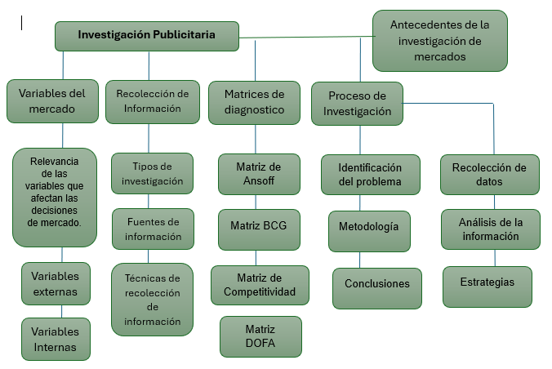

1. **MATERIAL COMPLEMENTARIO**

Relacionar el material de apoyo o complementario de los temas abordados en este recurso.

|  |  |  |  |
| --- | --- | --- | --- |
| TEMA | Autor (año del documento o material), nombre del documento o material | Tipo de material (video, capítulo de libro, artículo, otro) | Enlace del recurso o archivo del documento o material |
| 2. Variables de mercado | Merino, M. J. y Pintado, T. (2015). La investigación de mercados, claves para conocer los *insights* del consumidor. | Libro ESIC | <https://www.esic.edu/editorial/la-investigacion-de-mercados-claves-para-conocer-los-insights-del-consumidor> |
| 2. Variables del mercado | Prieto, J. E (2013). Investigación de Mercados. | Libro | <https://books.google.com.co/books?hl=es&lr=&id=tQpZEAAAQBAJ&oi=fnd&pg=PR17&dq=Prieto,+J.+E+(2013).+Investigaci%C3%B3n+de+Mercados.&ots=EgcOfBVWZZ&sig=UCw4MZGGutwXkdame-6veYPrFJQ#v=onepage&q&f=false> |
| 3.2 Fuentes de información | Vilajoana, A., Jiménez, M., González, Z. y Vila, J. (2014). ¿Cómo diseñar una campaña de publicidad? | Libro digital | <https://reader.digitalbooks.pro/book/preview/37793/Chapter01> |

1. **GLOSARIO**

Incorpore aquí las definiciones de los términos claves, requeridas para comprender adecuadamente los contenidos de este recurso educativo.

|  |  |
| --- | --- |
| TÉRMINO | SIGNIFICADO |
| DOFA | Es un instrumento de diagnóstico empresarial que nos permite aprovechar las fortalezas y oportunidades para vencer las debilidades y evitar las amenazas. |
| Base de datos | Es un compendio de información ordenada y almacenada de acuerdo a un conjunto de datos. |
| Benchmarking | Medición y comparación de las operaciones o los procesos internos de la organización con otras empresas que realizan procesos similares. |
| *Brainstorming* | También llamada tormenta de ideas, todo un clásico en las técnicas grupales para generar ideas. |
| Competencia | Empresas que fabrican y comercializan productos o servicios que satisfacen las mismas necesidades de una organización en particular. |
| *Eyetracking* | Se encarga de extraerle información al usuario, por medio del análisis de sus movimientos oculares. |
| Fuentes de información | Son todos aquellos recursos que contienen datos relevantes para un tema específico. Se dividen en dos: primarias y secundarias. |
| Necesidad | La sensación de carencia física, fisiológica o psicológica común de todas las personas que conforman el mercado. |
| Nicho de mercado | Es un grupo reducido (de personas, empresas u organizaciones), con necesidades y/o deseos específicos, también puede estar conformado por una pequeña zona geográfica o un grupo de empresas. |
| Posicionamiento | Es el lugar que ocupa un producto en la mente de los consumidores. También es la percepción que tienen los consumidores o usuarios de un producto o servicio. |

1. **REFERENCIAS BIBLIOGRÁFICAS**

Referencie las fuentes consultadas para elaborar el material de formación en el marco de la norma APA vigente.

|  |
| --- |
| REFERENCIAS BIBLIOGRÁFICAS |
| Kotler, P. & Armstrong, G. (2003). *Fundamentos de Mercadotecnia*. McGraw Hill. Mauborgne, R., &. |
| Kotler, P. & Armstrong, G. (2012). *Marketing*. Pearson. |
| Merino, M. J. y Pintado, T. (2015). *La investigación de mercados, claves para conocer los insights del consumidor*. Esic editorial. |
| Pastor, F., Guijarro, J., Espinosa, P. y Sánchez. A. (2003). *Técnico en Publicidad*. Cultural SA. |
| Prieto, J. E (2013). *Investigación de Mercados*. Ecoe Ediciones. |
| Vilajoana, A., Jiménez, M., González, Z. y Vila, J. (2014). *¿Cómo diseñar una campaña de publicidad*? Editorial UOC. |

1. **CONTROL DEL DOCUMENTO**

|  |  |  |  |  |
| --- | --- | --- | --- | --- |
|  | Nombre | Cargo | Dependencia | Fecha |
| Autor (es) | Manuel Augusto Arias López | Instructor – Experto temático | Centro de Comercio y Servicios – Regional Quindío | Mayo de 2020 |
| Andrés Felipe Velandia Espitia | Diseñador Instruccional | Centro de Diseño y Metrología – Regional Distrito Capital | Mayo de 2020 |
| Julieth Paola Vital López | Evaluadora Instruccional | Centro para la Industria y la Comunicación Gráfica – Regional Distrito Capital | Mayo de 2020 |
| Rafael Neftalí Lizcano Reyes | Asesor pedagógico | Centro Industrial del Diseño y la Manufactura – Regional Santander | Mayo de 2020 |

1. **CONTROL DE CAMBIOS**

**(Diligenciar únicamente si realiza ajustes al Componente formativo)**

|  |  |  |  |  |  |
| --- | --- | --- | --- | --- | --- |
|  | Nombre | Cargo | Dependencia | Fecha | Razón del Cambio |
| Autor (es) | Sandra Paola Morales Paez | Evaluador Instruccional | Regional Santander Centro Agroturístico | 7 de mayo de 2024 | Adecuaciones a 2024 |
| Claudia Johanna Gómez Pérez | Responsable de línea de producción |

act